部门 | 软体部 | 提案人 | 陈立毅  钟静伟 |  |  | 职务 |  | HMI软件工程师  软件开发工程师 |  |  | 提案日 |  | 2018-09-07
项目主题  （内容简明） |  | PLC程序打包工具
主要改善类别 |  | □  A品质 |  | R  B效率 |  |  | □  C安全 |  |  | □  D环境 |  |  |  | □  E设备
 |  | □  F材料 |  | R  G预防 |  |  | □  H经费 |  |  | □  I人员 |  |  |  | □  J其他
项目缓急程度 |  | □ 重要且紧急 |  |  | □ 重要不紧急 |  |  |  | □ 紧急不重要 |  |  | □ 不重要不紧急
现阶段情况 | 问题点图示（突出重点即可） |  |  | 问题点叙述（简明、充分） |  |  |  |  |  | 有关数据（问题、要因数据…）
现阶段情况 | PLC程序生成更新文件时需要手动去HMI中复制对应的程序,以及相应的库。 |  |  | 如需生成PLC程序，则需通过SSH服务->MobaXterm->启动Samba服务->拷贝PLC程序->生成更新文件，耗时长，易出错。  PLC程序员需具备一定的Linux知识才能完成操作。 |  |  |  |  |  | 若按照旧方式生成PLC的更新档，据不完全不统计，需耗时3~5分钟，同时因为需人工拷贝和删除文件，便存在出错的情况。
技术改进/改善着眼点（如何解决现阶段存在的问题，即改善方向）
改善点：
使用工具，并根据厂商代码，版本号日期，自动生成PLC程序更新档。整个过程耗时3~5秒钟，准确率100%。
注：工具已编写并通过测试，其初步界面如下所示

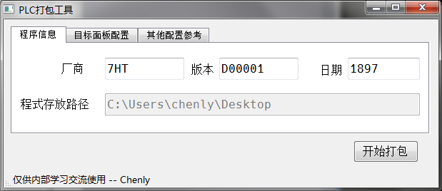

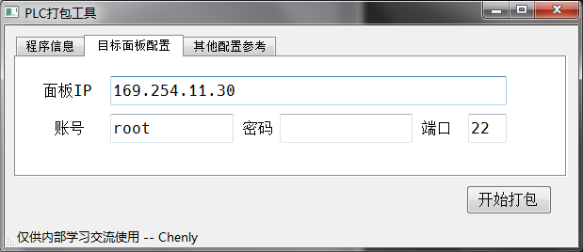

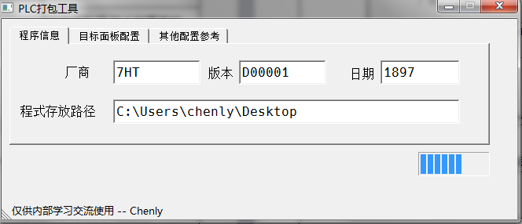

技术方案 | 技术图示  （反映对策的示意图，突出重点即可） |  |  |  |  | 内容叙述  （消除问题点的方法/手段、过程等，突出重点）
技术方案 | 请见附录1《技术图示》 |  |  |  |  | 使用Qt平台，按照附录1的技术图示，编写出能在PC上使用对应工具
预计参与的岗位及人员数： 共 1 人
【部门经理意见】  - 不值得做  - 继续跟踪  - 值得做（〇立即实施 〇延缓实施）  - 列入专案项目（〇技术改良 〇配件更改）  - 列入立项项目（〇新产品 〇新规格 〇新技术方案）  - 是否可归入年初预算项目（〇是 〇否）  【若是，请填写对应年初预算项目名称】  评估人： 日期： |  |  |  |  |  | 【最终结论】

附录1：技术图示
